O Grande Conselho Municipal do Idoso (GCMI), NO USO DE SUAS ATRIBUIÇÕES QUE LHE SÃO CONFERIDAS PELA LEI MUNICIPAL Nº 11.242/09/1992, com a disposição do seu REGIMENTO INTERNO, transcreve abaixo a reunião do Conselho de Representantes, realizada na quinta-feira, dia 12 de maio de 2022, com início às 10h – COM A PRESENÇA DOS MEMBROS TITULARES: Romilda Almeida Correia (1ª Secretária) e Maria Enaura Barricelli (Vogal), além dos demais convidados do GCMI.
---------------------------------------------
Ata nº 13 – Ano de 2022

Na quinta-feira, dia 12 de maio, das 10h às 12h, foi realizada reunião de Conselho de Representantes do GCMI, com quórum suficiente e de forma virtual, através da Plataforma Google Meet, em decorrência da pandemia do coronavírus.

A 1ª Secretária, Romilda Almeida iniciou a reunião, saudando a todos e lembrando que a presidente do Conselho, Cida Souza, está de licença, e a Cida Portela, presidente em exercício, estava representando o GCMI em evento do Fórum do Ipiranga. Comentando sobre o bom encaminhamento e elogios sobre a Assembleia Geral realizada em 10/05/22, com 80 participantes, Romilda destacou a responsabilidade e desafios do GCMI e convidou a todos para uma efetiva e harmoniosa participação na reunião.

Passou a palavra para a vogal, Maria Enaura, que cumprimentou a todos e começou a mediar a reunião de acordo com a pauta enviada previamente.

PAUTA

. Planejamento - GCMI 2022/2023
. Resposta da Procuradoria do Município/ Chefe da Assessoria Jurídica SMDHC/GAB/AJ
. Informes Gerais.

Maria Enaura desejou um bom dia e pediu a ajuda de todos para fazer anotações de dúvidas no Chat. Em seguida, começou a projetar uma apresentação online:

I - Planejamento GCMI 2022/2023

. Enaura comentou que a agenda da reunião seria cheia e que o planejamento começou a ser construído por meio de uma série de reuniões, desde o mês de janeiro. As decisões foram reportadas nos encontros de Conselho de Representantes, tendo um processo que chegou a deliberar cerca de 80 sugestões, considerando as competências do GCMI.

Lembrou que o processo e o plano, foram construídos por todos e efetivamente deliberados na última reunião do Conselho de Representantes, em abril/2022, Pasarão a ser geridos pelo próprio colegiado, com posições sistemáticas pelas Comissões e Grupos Específicos.

Portanto, quaisquer novas necessidades deveriam ser submetidas ao colegiado. Destacando o processo, que consiste em que a Comissão/Grupo Específico estude as ações previstas no plano, sob a respectiva responsabilidade, e proponha o encaminhamento, que poderá ser submetido ao Colegiado e então direcionado à Secretaria Executiva para o envio. Foi apresentado um exemplo real conduzido pela Comissão B, conforme disposto a seguir:

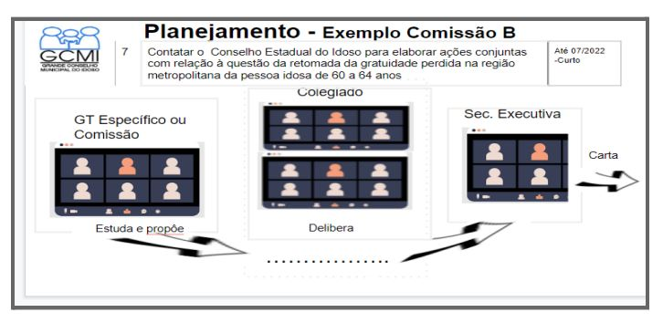

Em sequência, os conselheiros presentes inscreveram-se nos respectivos grupos:

GCMI - planejamento 2022/2023 Ações até Julho/2022 | Grupos de Trabalho Específicos
Propostas para serem enviadas à Secretaria Executiva até para apresentação na reunião do Conselho de Representantes de Junho/2022) | Conselheiros voluntários
(12) Proposta para subsidiar a gestão - conselheiros | GT monitoramento: Wanderley Vendramini (Norte), Ana Ruiz (Leste) e Niltes Lopes (Centro)
(24) Proposta para processo - reinvindicações, denúncias e violação contra os direitos das pessoas idosas - delegacias | GT violação direitos: Antonio Almeida (Leste), Nadir Amaral (Centro) e Maria Cristina (Oeste)
(5) Proposta para comemoração dos 30 anos do GCMI | GT 30 anos: Niltes Lopes (Centro), Norma Neres (Norte)
(3) Proposta para monitoramento sobre as necessidades apontadas nas Conferências já realizadas | GT Conferências : Nadir Amaral Centro), Maria Cristina (Oeste) e Maria Francisca Passos (Oeste)
(10) Carta para os candidatos | GT Carta candidatos: Maria Cristina (Oeste), Dulce Cristina (Oeste)

Foi definido que os grupos serão divulgados, de forma que conselheiros ausentes possam inscrever-se até o dia 20/05. Foi lembrada a importância da participação dos demais conselheiros pelo conselheiro Antônio (Leste).

. Enaura, então, começou a apresentar o levantamento de ações do planejamento que tinham sido elencadas pela Comissão C. Ainda que na reunião passada já havia sido deliberado pelo Colegiado o plano para esta Comissão, foram apresentadas as sugestões formuladas pelo conselheiro Olavo (Leste).

Foram tratadas as seguintes ações para a Comissão C: divulgar as datas e horários da virada esportiva dos Jogos Municipais do Idoso (JOMI) - objeto de protesto, pois não houve pedido de participação do GCMI na realização do JOMI e não foi solicitado que este fosse divulgado pelo Conselho; solicitar participação na organização do JOMI pelo GCMI; fazer constar do orçamento da cidade de São Paulo verba suficiente para a realização do JOMI (Enaura explicou que o GCMI não tem como fazer isso, mas estando na organização poderia solicitar a verificação de como foi direcionada aquela verba para a realização dos jogos); divulgar o calendário anual de oficina móvel para pessoas com deficiência; solicitar a participação do GCMI na organização do “Vem Dançar”; e promover a capacitação sobre a legislação de políticas públicas, estendendo realização presencial aos Fóruns e ofertando alimentação aos idosos participantes.

O colegiado optou por manter a versão já deliberada, especialmente em função de que as sugestões extrapolavam as competências do GCMI.

. Antonio Almeida concordou, dizendo que o GCMI não tem condições de assumir estas ações diretamente, mas pode fazer solicitações.

. Enaura perguntou se Olavo entendeu as colocações, porque na forma como foi colocado, fica claro que o GCMI não tem a competência, por exemplo, de fazer constar do orçamento da cidade de São Paulo verba suficiente para tal ação. O que o GCMI pode fazer é solicitar.

. Olavo comentou que entende a colocação, mas acha que estão planejando demais. Já se passou um ano de mandato e não foi feito nada. Seria dito que a pandemia atrapalhou, mas a vida continua e estão envelhecendo a cada dia. Disse que o que o deixa triste é que na última reunião na Câmara Municipal, o vereador Arnaldo Faria de Sá convidou uma pessoa para falar do INSS e só ele apareceu para representar o GCMI. Disse que é preciso cobrar, mas se não for desta forma, então, ele não sabe como fazer.

. Enaura, então, esclareceu que entendia que o GCMI e algumas de suas Comissões estavam sim fazendo muita coisa, e que o Conselho, para reivindicar, precisaria colocar a mão na massa, fazer os comunicados, escrever e encaminhar para a Executiva. Assim, todos iriam se ajudando.

. Olavo comentou que enviou um e-mail para a Executiva solicitando que fosse marcada uma reunião com a Secretaria de Esportes para tratar do JOMI, mas não houve resposta.

. Enaura informou que pode ter ocorrido algum desencontro de informação para não ter saído uma resposta, mas que a proposta mesmo ali era que o GCMI se organizasse para propor reuniões e deliberações em cima de cada ação do planejamento.

. Maria Cristina Bôa Nova afirmou que nesta gestão estão exercitando uma metodologia diferente do que viveram na gestão passada. E no meio do tempo teve a pandemia. Disse que nenhum conselheiro parou naquela gestão para ver quais seriam as prioridades e agora está havendo um esforço da Executiva de organizar um planejamento, estabelecer prioridades e as execuções cabem às Comissões. A Executiva facilita, delibera, valida e assina essas decisões. É uma nova forma de desempenhar o papel do Conselho e das Comissões, dando uma ordem mais racional. Afirmou que, se estão planejando demais é porque antes não existia planejamento nenhum. É um exercício que beneficia o Conselho, ainda mais porque vai deixar um legado para um outro modelo de Conselho. Agradeceu à Executiva por estar trabalhando desta forma.

. Antonio Almeida comentou que não tem como saber se na nova gestão os conselheiros irão pegar o que estão fazendo agora, porque será um novo formato, com uma nova Lei. Mas, no momento, o que está sendo feito é algo sensacional.

Continuando a apresentação, conforme definido na última reunião do Conselho de Representantes, a Comissão A, representada pelos conselheiros presentes Nadir Amaral e Ana Ruiz, confirmou as ações que ficarão sob sua responsabilidade, solicitando a inclusão de 3 (três) novas ações: solicitar a ampliação dos Núcleos de Convivência para Idosos (NCIs); solicitar junto à Secretaria Municipal de Saúde (SMS) a ampliação da AMPI A/B; solicitar a participação da comissão técnica sobre a discussão das políticas estabelecidas pela Portaria Intersecretarial nº 01/2018-SMADS/SMS, sendo estas acatadas e deliberadas pelo Colegiado.

. Enaura observou a importância da colaboração de todos os conselheiros, inclusive quanto aos eventuais registros via os processos combinados, de forma a otimizar as rotinas, algumas sendo realizadas por alguns conselheiros. Foram apresentadas as ações de curto prazo a serem conduzidas por Grupos Específicos. Antes da divisão dos grupos, Ana Ruiz reforçou que precisaria do apoio da equipe administrativa para o desenvolvimento desses trabalhos e Nadir Amaral, em seguida, questionou quantos eram os profissionais da administração com os quais o GCMI poderia contar. Enaura explicou que eram quatro, sendo três efetivos e um estagiário, estando uma ausente em função de renovação do contrato, e com a perspectiva de se ter mais uma e ressaltou a importância do Colegiado conhecer a estrutura e respectivos processos.

II - Resposta da Procuradoria do Município/ Chefe da Assessoria Jurídica SMDHC/GAB/AJ

. A conselheira Dulce Cristina (Centro) conduziu a apresentação sobre a resposta da Procuradoria do Município/Assessoria Jurídica quanto a pontos questionados pelo GCMI. Explicou que, para a aprovação do Regimento Interno serão necessários 30 votos, 2/3 (dois terços) dos membros efetivos do Conselho (total de 45), sendo estes os conselheiros eleitos (titulares e suplentes) e os indicados pelo Governo (titulares e suplentes). O suplente, neste caso, só participa quando estiver substituindo o conselheiro titular.

Foi solicitado que as perguntas fossem realizadas após a explanação.

. Dulce continuou, para outros fins, informando que, tanto na Assembleia Geral, quanto no Conselho de Representantes, as votações serão por maioria simples e somente poderão votar os conselheiros representantes da sociedade civil, considerando-se que o suplente só votará na ausência do titular. Foi esclarecido que a Lei n° 17.452, de 9 de setembro de 2020, que dispõe sobre o Conselho Municipal de Direitos da Pessoa Idosa – CMI, permitiu que se fosse mantido o formato das eleições da Lei anterior, com uma transição entre uma norma e outra, devendo-se ser observada para os demais temas.

Foram apresentadas, na sequência, as tabelas: dos conselheiros representantes da sociedade (titulares e suplentes) e dos representantes indicados pelo governo. A proposta para o processo de gestão sobre as presenças para eventuais participações deverá ser tratada pelo GT Monitoramento.

. Ana Ruiz afirmou que é importante que os conselheiros participarem mais.

. Dulce Cristina quis acrescentar uma observação: fora a votação do Regimento Interno, que tem um quórum mínimo de 30 votos a favor, nas demais votações é apenas maioria simples. Lembrando que sempre será votado pelos titulares, e o suplente deve votar na ausência de algum titular. Só para deixar claro que aqueles 30 votos são somente para a aprovação do Regimento Interno.

. Nadir Amaral perguntou sobre as eleições, se continuaria com o procedimento antigo. Questionou se os 45 de controle social seriam eleitos como está sendo feito pelas regiões ou deveria entrar dentro deste processo alguma entidade que queira concorrer.

. Dulce explicou que, para a próxima eleição deverá ser formada uma comissão que vai estudar as regras de acordo com a nova legislação de setembro de 2020. Aí sim essa discussão sobre se será feita representando uma entidade ou individualmente terá que ser colocada para o colegiado decidir.

. Nadir questionou ainda sobre a presidência do Conselho, se ficará a cargo de um candidato ou a cargo da gestão do Conselho.

. Dulce afirmou que seria necessário montar um grupo para estudar a nova Lei e explica-la ao Conselho, contando com o apoio da Assessoria Jurídica e da Defensoria. Enaura apenas adicionou que a presidência deverá ser alternada, entre representante de governo e representante da sociedade civil, alternando também presidência e vice-presidência.

. Antonio perguntou se já tem essa Lei e a Enaura respondeu que sim, é a Lei 17.452, de 9 de setembro de 2020. Foi solicitado pelos conselheiros o envio da Lei referida por e-mail e Enaura afirmou que poderia solicitar o envio. Em seguida, compartilharam o link da nova Lei no chat da reunião.

. Maria Enaura observou que está sendo solicitada à Assessoria Jurídica a resposta sobre o Regimento Interno, tendo em vista o tempo já decorrido e que as alterações propostas foram basicamente voltadas para questões de gestão (vacâncias, ausências e COAT) não contempladas no regimento em vigência.

III – COAT: Propostas de Eixos e Diretrizes

. Maria Enaura (Oeste), suportada pelos demais conselheiros do COAT, Ana Ruiz (Leste) e Nadir Amaral (Centro), lembrou que para a meta para publicação em outubro/22 de um novo edital para o Fundo municipal do Idoso (FMID), teriam que ser observadas as etapas prévias, inclusive a da confirmação sobre os eixos e diretrizes condutores para todo o processo. O COAT optou em compartilhar todo o processo na Assembleia Geral, realizada em 10 de maio de 2022.

Foram então apresentados e homologados pelo Colegiado os requisitos e as sugestões de Eixos e Diretrizes registradas pelas Comissões e conselheiros representantes da sociedade, que depois ficaram definidas da seguinte forma:

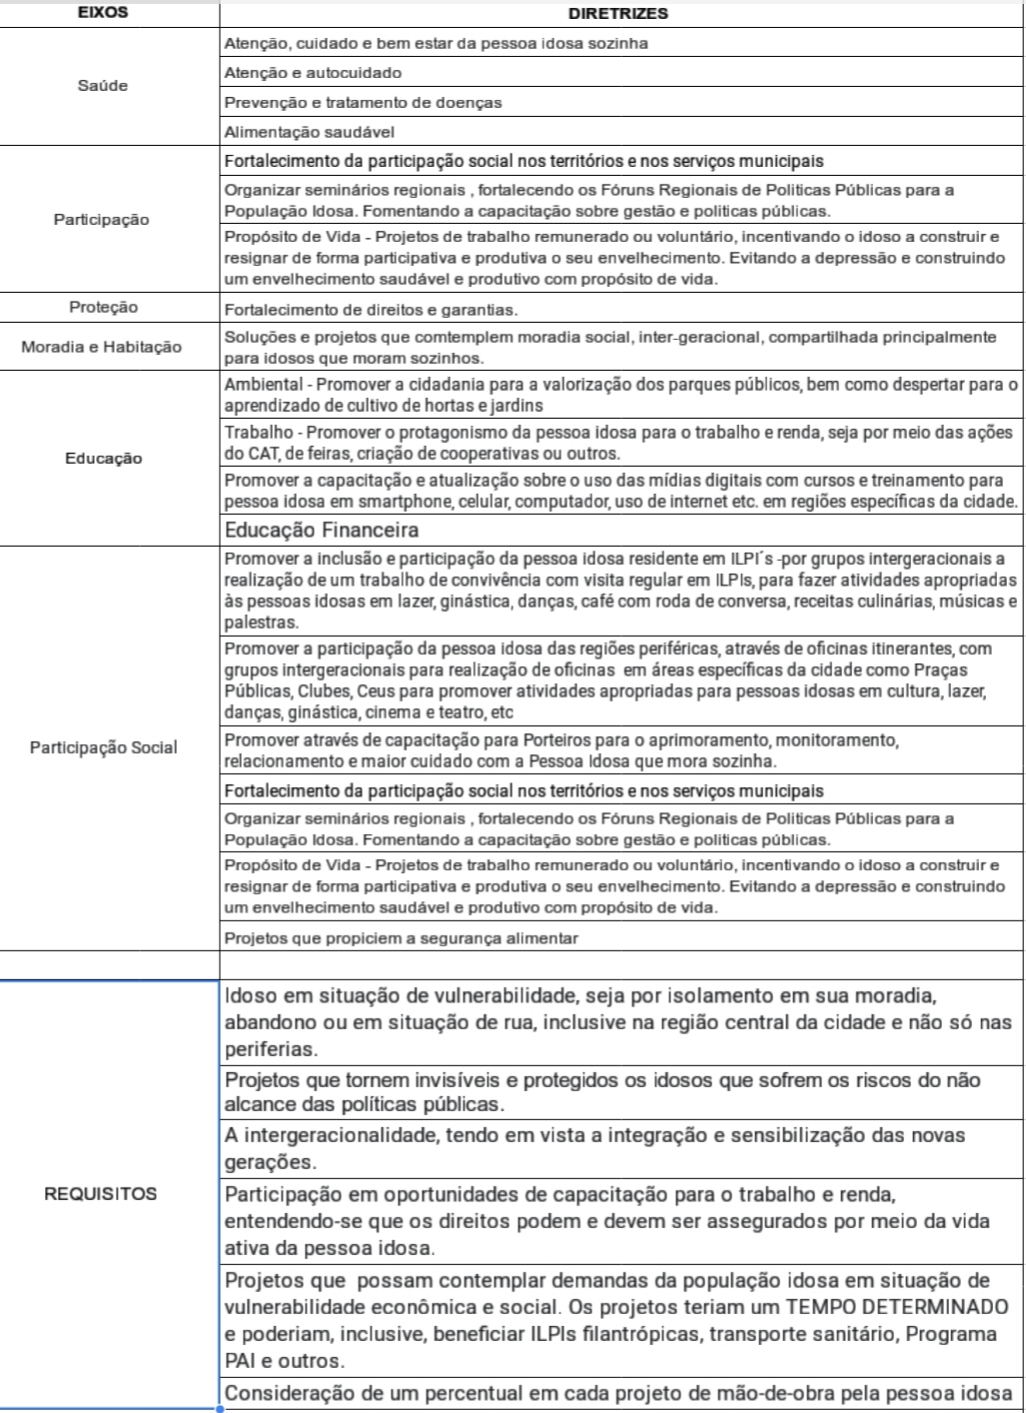

Abaixo estão os eixos e diretrizes inicialmente propostos pela sociedade civil:

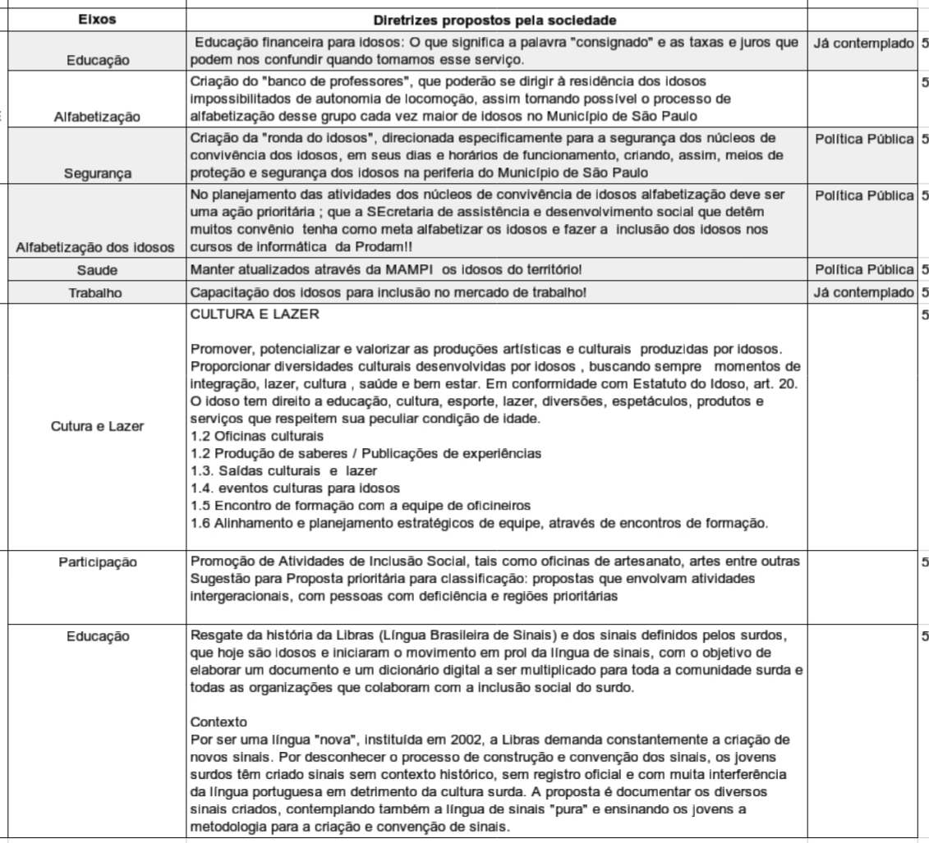

Considerando-se a importância e urgência da publicação para um novo edital e que pela experiência observada, inclusive na Assembleia, onde as sugestões estavam mais voltadas para a implementação de políticas públicas, o Colegiado deliberou por não estender mais o prazo, e enviar o material homologado para o COAT, através da Secretaria Executiva.

IV - Informes Gerais

Foi observado pela conselheira Enaura que o GCMI compareceu em 10/05/22 na Abertura do 5º Jogos Municipais para a pessoa Idosa (JOMI), ainda que o convite tenha sido recebido na sexta-feira, 06/05, e sem qualquer comunicação prévia sobre o evento, que poderia ter permitido divulgação em todas as regiões da cidade, para uma participação de forma justa e democrática.

Foram deliberadas as pautas para as próximas Assembleias Gerais: Posicionamento do Fundo Municipal do Idoso (junho) e Prestação de Contas pelo GCMI - 2021/2022 (julho).

Por fim, foi ressaltada a importância de divulgação dos vídeos referentes ao Fundo Municipal do Idoso (FMID) e da doação do Imposto de Renda (IR) ainda no período de declaração do mesmo.

. O conselheiro Antonio Almeida pediu esclarecimentos sobre o fato do conselheiro José Carlos Cuccio ter dito que entraria de licença, mas continuar presente em algumas reuniões. Enaura esclareceu que, de fato, José Cuccio disse que entraria de licença, mas que seria importante entrar em contato com ele, porque ele realmente continuou aparecendo em diversas reuniões, incluindo Assembleia Geral do Conselho. Então, esta situação seria verificada com o conselheiro pela Executiva para que, caso estivesse de licença, esta fosse formalizada.

. Ana Ruiz perguntou, ainda, como estava a situação dos crachás do GCMI e qual deveria ser a conduta dos conselheiros caso fossem chamados para representar o GCMI em algum fórum, conselho ou evento de sua região.

. Enaura explicou que os convites deveriam ser comunicados à Executiva, porque assim seriam compartilhados com todos, de forma descentralizada. Disse, também, que o Regimento Interno novo ainda não está valendo. Comentou que o conselheiro Nadir fez várias pontuações com relação a questões de conduta e ética de representação do Conselho, e sugeriu à Suzana de Rosa, da Coordenação de Políticas para a Pessoa Idosa (CPPI), da SMDHC, que adotasse a solicitação de inserir na Escola de Conselhos algumas orientações de conduta e ética por parte dos conselheiros.

. Dulce ressaltou que havia poucos representantes de governo na reunião, mas que era preciso agradecer a presença de todos.

Diante dos diversos esclarecimentos, a 1ª secretária, Romilda Almeida encerrou a reunião, agradecendo a participação de todos.

Participaram do encontro online:

Nome completo | É conselheiro? | Se sim, de qual região? | É do governo? | Se sim, de qual secretaria?
Ana Maria Acquesta Millas | Sim | Sul | Não
Ana Santos Souza Ruiz | Sim | Leste | Não
Angelica Regina Rocha | Não |  | Sim | SMSU
Antenilson Franklyn Rodrigues Lima | Sim | Sul | Não
Carla Damiana da Cruz | Não |  | Sim | IPREM
Carlos Eduardo Guimaraes de Vasconcellos | Não |  | Sim | SVMA
Dulce Cristina Viveiros Meira | Sim | Centro | Não
Jessica Castelo | Sim | Sul | Sim | SETRAM
Maria Cristina Bôa Nova | Sim | Oeste | Não
Maria Enaura Barricelli | Sim | Oeste | Não
Maria Francisca dos Santos e Passos | Sim | Oeste | Não
Nadir Francisco do Amaral | Sim | Centro | Não
Niltes Aparecida Lopes de Souza | Sim | Centro | Não
Norma Oliveira Neres Silva | Sim | Norte | Não
Olavo de Almeida Soares | Sim | Leste | Não
Romilda Almeida | Sim | Centro | Sim | GCMI
Rosa Maria Villares de Souza Berto | Sim | Oeste | Não
Rosemary Haeberlin | Sim | Sul | Não
Suzana de Rosa | Não |  | Sim | SMDHC-CPPI
Wanderley Vendramini Carvalho | Sim | Norte | Não

Conselheiro presente que não conseguiu assinar a lista:

- Antonio Almeida.

